Викопіювання з публічно кадастрової карти України
земельних ділянок загальною площею 19.935 га. на території Садівської сільської ради
Білозерського району Херсонської області які зарезервовані для задоволення потреб військогослужбовців-учасників АТО
та членів родин війсковослужбовців-загиблих у ході її проведення.
КАДАСТРОВИЙ НОМЕР ЗЕМЕЛЬНОЇ ДІЛЯНКИ 1 - 6520386000:03:001:0134 площа 14.2717 га.
КАДАСТРОВИЙ НОМЕР ЗЕМЕЛЬНОЇ ДІЛЯНКИ 2 - 6520386000:03:001:019 площа 5,6633 га.
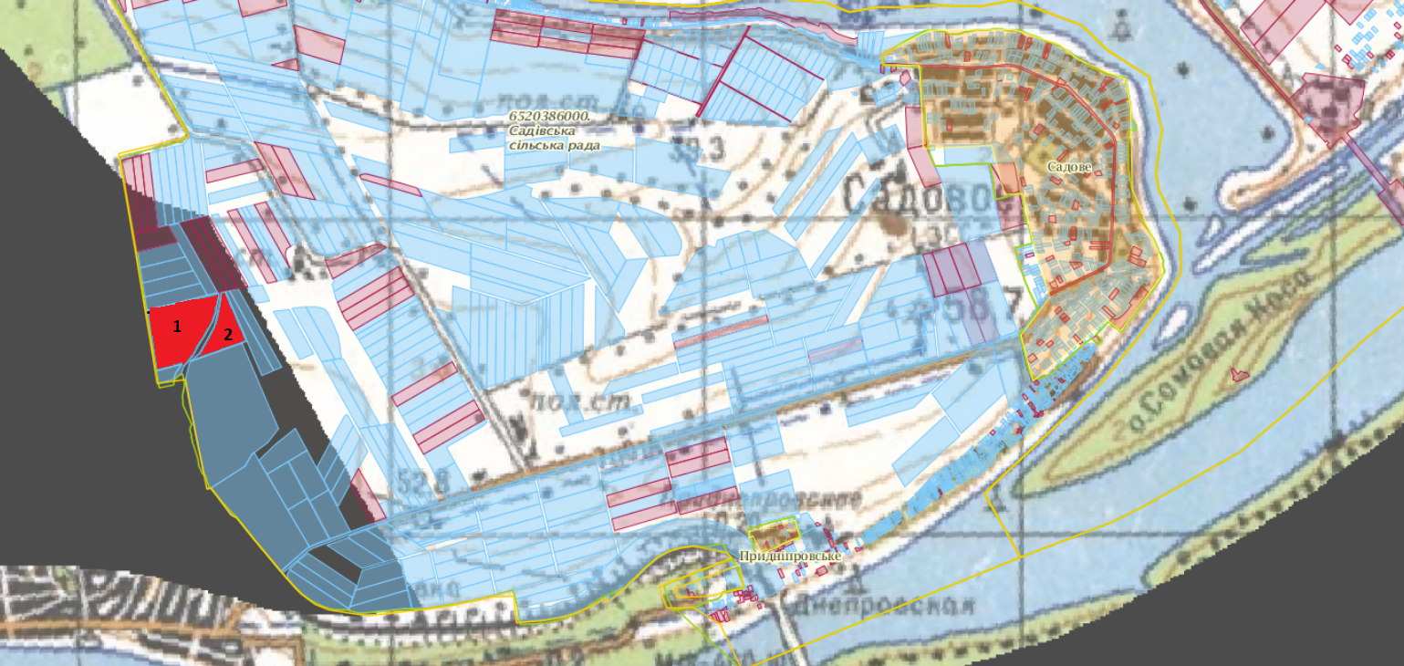

земельні ділянки для ведення ОСГ

